Лабораторная работа №35:

Запуск системы в минимальном окружении
Если выполнить однопользовательскую загрузку у нас не выходит, мы всегда можем попытаться восстановить систему в режиме минимального окружения. В этом режиме у нас будет только командный интерпретатор. Это ещё более урезанная версия ОС, где есть только ядро и bash.

План работы:
1. Перезагрузите систему и войдите в меню загрузчика GRUB
2. Измените параметры запуска ядра, дописав параметр init=/bin/bash в конец строки параметров. Выполните загрузку ядра с данным параметром и дождитесь приглашения терминала.
3. Попробуйте создать произвольный файл в корневом каталоге командой touch <файл>. Сделайте вывод.
4. Перемонтируйте корневой раздел в режиме чтения-записи
5. Попробуйте создать произвольный файл в корневом каталоге командой touch <файл>. Сделайте вывод.
6. Выполните команду exec /sbin/init для начала нормальной загрузки ОС.

Ход работы:
1. Первый пункт аналогичен предыдущим лабораторным работам, перезагрузка, жмём пробел, это остановит таймер. Перед нами меню grub.
2. Входим в меню grub (клавишей <e> — edit) и редактируем запись с параметрами ядра (kernel). Дописываем после всех параметров строку init=/bin/bash
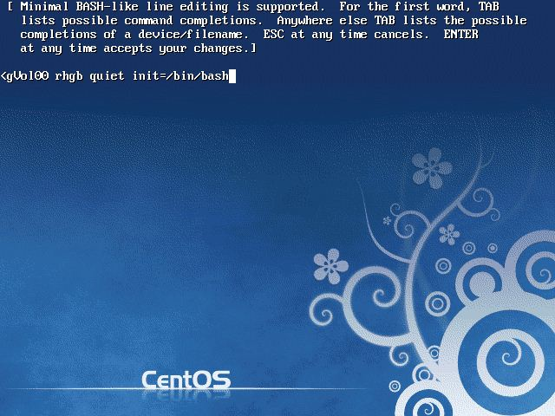
Вот загрузилась командная строка.
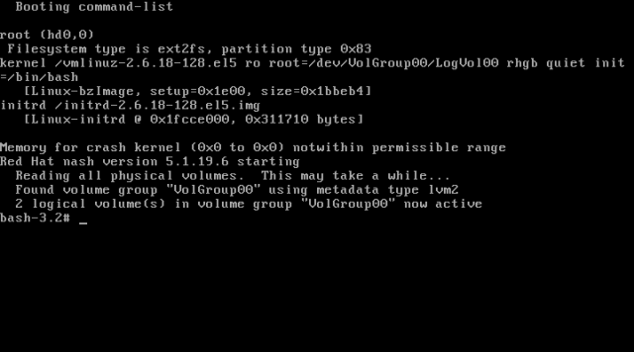
3. Попробуем создать файл командой touch
# touch /root/1.txt
на что мы получим вполне резонное замечание, что корневая файловая система доступна только для чтения. Ну чтож, на то оно и минимальное окружение, чтобы таким неинвазивным методом продиагностировать файловую систему и ничего не испортить.
К слову, touch меняет временную метку последнего доступа к файлу, но если файл на диске отсутствует — создает его.
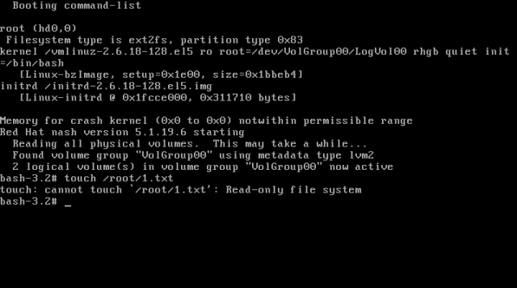
4. Перемонтируем файловую систему в режим записи.
# mount -o remount,rw /
где remount, rw — опции перемонтирования в режим чтения-записи (только для чтения будет ro — read-only). Ну и слеш — корневой раздел.
5. Далее создадим файл /root/1.txt
# touch /root/1.txt
тишина… Проверим наличие файла
# ls /root/
в списке есть 1.txt, значит файл успешно создан.
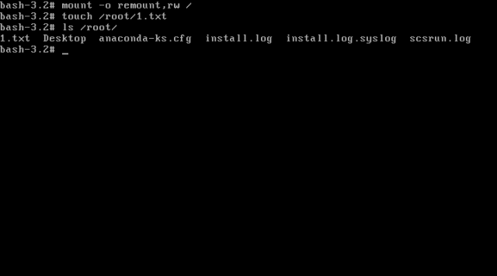
6. Ну и напоследок выполним команду дальнейшей загрузки:
# exec /sbin/init
и увидим штатную загрузочную информацию, которая за время этих лабораторок уже успела порядком поднадоесть.
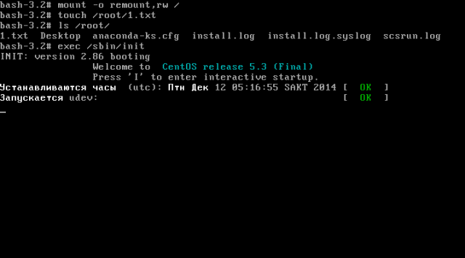
При загрузки вылезет сообщение :
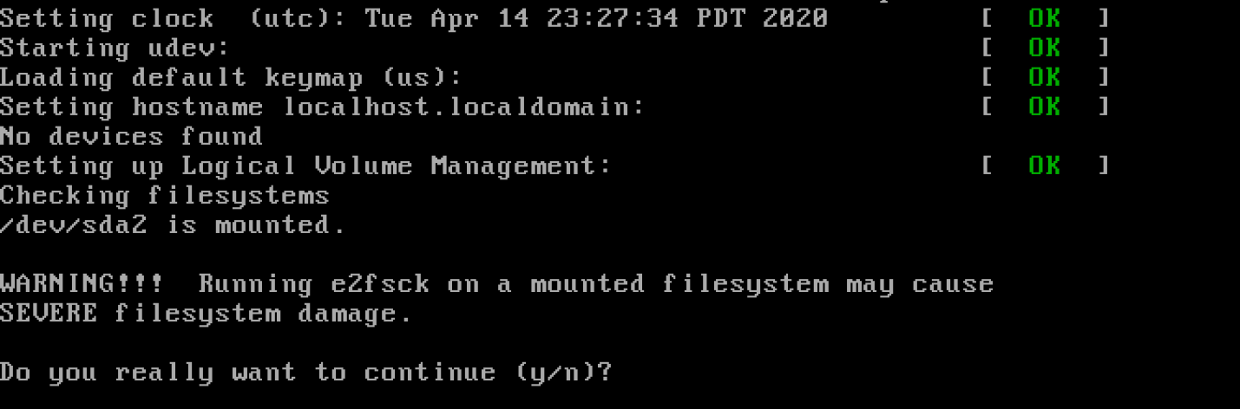
Нажимаем no.

Контрольные вопросы:
- Как выполнить вход в однопользовательский режим работы?
- Что позволяет осуществлять запуск системы в минимальном окружении?

